Mobilný hlasovací systém –Užívateľská príručka

Obsah

Inštalácia Volebného bodu: 1

Inštalácia Android aplikácie 2

Spôsob 1 2

Spôsob 2 3

Konfigurácia volebného bodu 4

Ukončiť hlasovanie 7

Registrovanie voliča 8

Hlasovanie zo zariadenia Android 8

Pokročilé nastavenia volebného bodu 11

Zmena jazyka 11

Certifikáty 11

Zmena mena servera ako sa predstavuje na sieti LAN 11

Zmena portov. 11

Filtrácia pôvodu 11

Prezentácia výsledkov 12

Vynúť SSL 12

# Inštalácia Volebného bodu:

UPOZORNENIE: Pred inštaláciou je nutné mať nainštalovaný OpenSSL a mať ho v systémovej ceste(path).

Pre inštaláciu OpenSSL, navštívte : <http://www.openssl.org/> alebo spustite inštalačné súbory obsiahnuté v súbore ZIP. “vcredist_x86.exe” prvý.

1. 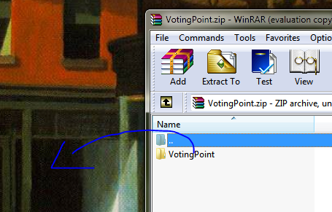Otvorte votingPoint.zip

Program na extrakciu zobrazený na obrázku sa môže líšiť od Vášho.

1. Extrahujte súbory
2. Spustite MobileVotingDevice.jar (dvojito kliknite na súbor, alebo z príkazového riadku “java –jar MobileVotingDevice.jar”. Musíte sa nachádzať v správnej zložke.) 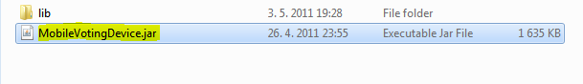

# Inštalácia Android aplikácie

## Spôsob 1

Poznámka: Táto metóda vyžaduje prístup k počítaču a  dátový kábel od Vášho zariadenia alebo čítačku mikro SD kariet na počítači.

1. 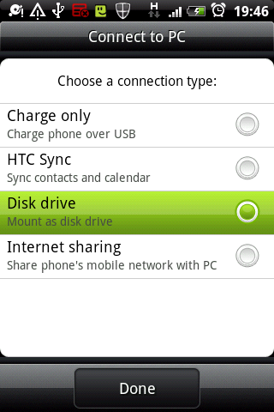Pripojte SD kartu do počítača
   1. Cez kábel
      1. Zasuňte kábel od Vášho zariadenia do počítača.
      2. Druhý koniec zasuňte do zariadenia s operačným systémom Android.
      3. Keď sa zariadenie opýta na spôsob pripojenia vyberte „Disková jednotka“ .
   2. Pomocou čítačky SD kariet – možno je potreba microSD adaptér
      1. Vypnite zariadenie Android, alebo odpojte SD kartu.
      2. Vyberte SD kartu a vložte ju do čítačky.
2. Na PC otvorte zložku s SD kartou.
3. Skopírujte “Android Voter.apk” na SD kartu.
4. V závislosti od spôsobu pripojenia, odpojte zariadenie od počítača alebo znovu zasuňte SD kartu do zariadenia Android.
5. 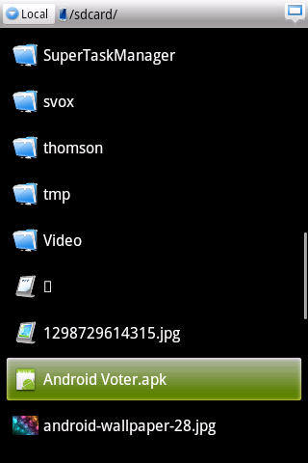Otvorte si správcu súborov. Poznámka – ak nemáte správcu súborov, stiahnite si ho z Android® Market®. ES File Explorer, Astro File sú odporúčané.
6. Nájdite .apk súbor.
7. 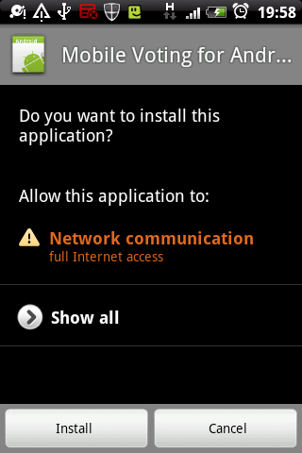Kliknite na ňho.
8. Potvrďte.
9. Ste hotový!

## Spôsob 2

Tento spôsob vyžaduje pripojenie na Internet

1. Ak vaše zariadenie má fotoaparát.
   1. Nainštalujte si čítačku QR kódu – Barcode Reader napríklad.
   2. Skenujte kód.

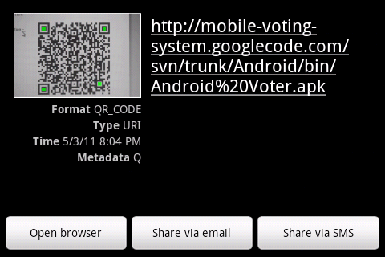Podobný obraz by sa mal zobraziť. Vyberte „Open Browser“. Pokračujte od kroku 8, Spôsob 1

1. Nemáte kameru? Nezúfajte!
   1. Otvorte si internetový prehliadač.
   2. Vložte ”http://mobile-voting-system.googlecode.com/svn/trunk/Android/bin/Android%20Voter.apk”, bez “” značiek.
   3. Zariadenie by malo rozpoznať, že sa jedná o aplikáciu a pokračovať krokom 8, Spôsob 1
2. Príliš komplikované? Plánujeme publikovať na Android Market. Hľadajte nás tam.

# Konfigurácia volebného bodu

1. Vytvorte hlasovanie.

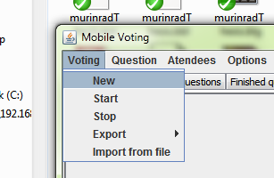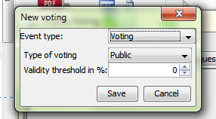

Meňte iba typ hlasovania a limit platnosti. Iné funkcie nie sú podporované.

1. Pridajte voličov
   1. Spôsob 1 – manuálne

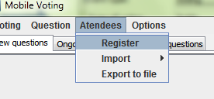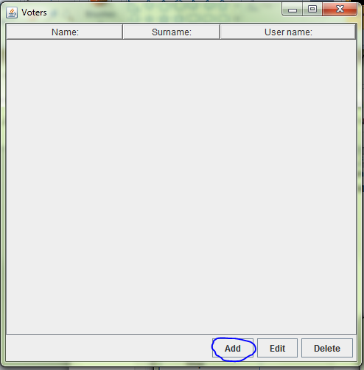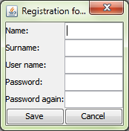

* 1. Použitím registračného servera Prologue.
     1. Zapnite registráciu voličov.

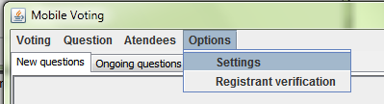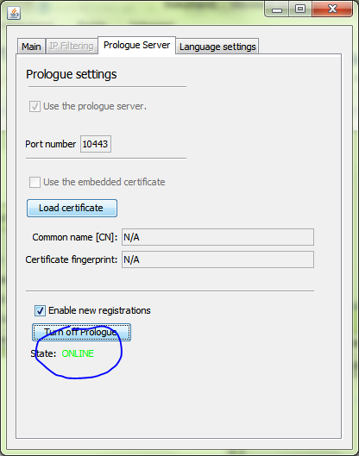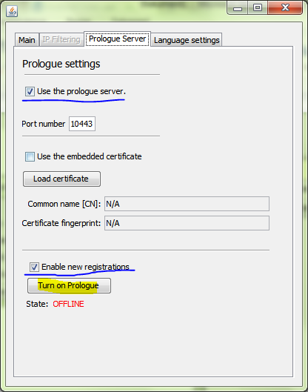

* + 1. Ak si želáte ukončiť registráciu, ale chcete ponechať informačný server v chodu, vypnite Prologue, zrušte odškrtnite povoliť nové registrácie a zapnite Prologue.
    2. Otvorte verifikáciu registrovaných. Dvojito kliknite na verifikovaných užívateľov.

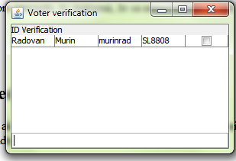

* + 1. Importujte “approved.voters” z kmeňovej zložky aplikácie.

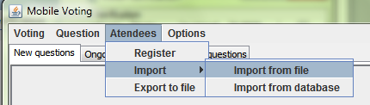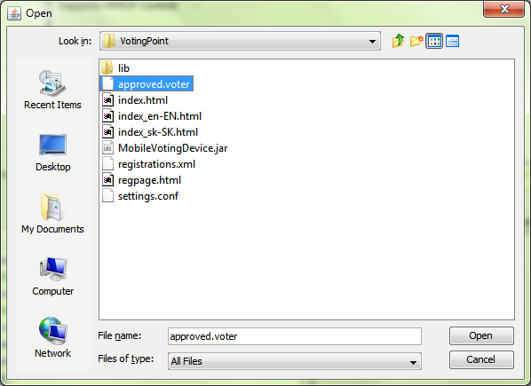

1. 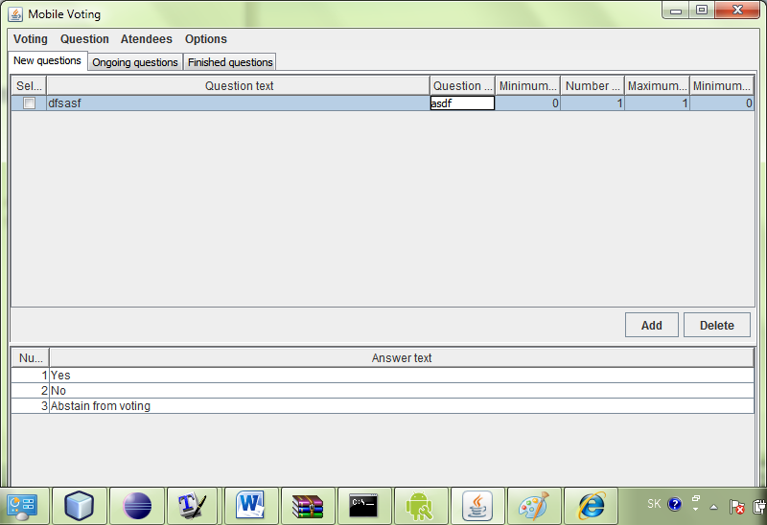Pridajte otázky
   1. Kliknite Pridať.
   2. Vyplňte polia. – poznámka: musia byť vyplnené všetky!!!
2. Spustite hlasovanie
   1. Vyberte otázku ktorú chcete zverejniť.
   2. Kliknite štart.

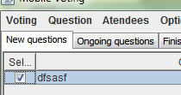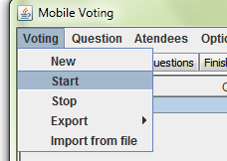

1. Ste hotový!

# Ukončiť hlasovanie

1. Kliknite Hlasovanie -> Stop
2. Pozrite si výsledky.
3. Voliteľné: zverejnite výsledky.

# Registrovanie voliča

1. Pripojte sa na stránku volebného bodu pomocou akéhokoľvek prehliadača.
2. Nasledujte na stránku registrácie.
3. Vložte dáta.
4. Ste hotový!

# Hlasovanie zo zariadenia Android

1. Otvorte aplikáciu, ak je to prvé spustenie, aplikácia Vás požiada o hlavné heslo. Toto heslo MUSÍ byť pozostávať z 8 znakov.
2. Vložte hlavné heslo a stlačte OK.
3. Pripojte sa na server.

**Tip: Nepoznáte údaje potrebné k pripojeniu? Nemajte obavy. Informačný server volebného bodu tieto informácie obsahuje. Poproste volebného komisára o adresu servera.**

* 1. Situácia : Server sa nezobrazil
     1. Kliknite „menu“ a „nový server“
     2. Vložte relevantné dáta.
     3. Znova stlačte menu a vyberte požadovanú akciu.

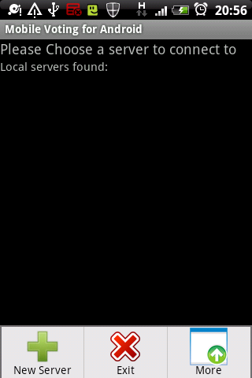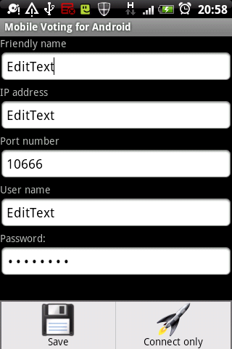

* 1. Situácia: Server sa zobrazil v kategórií lokálne servre.
     1. Stlačte na server a pokračujte ako v situácií A, bod II.
  2. Situácia: Dáta k pripojeniu mám uložené a sú platné
     1. Kliknite na server.
  3. Situácia: Potrebujem pozmeniť údaje o serveri
     1. 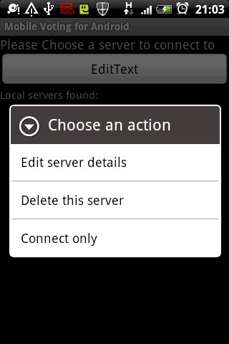Dlho stlačte server, ktorý chcete zmeniť.

1. 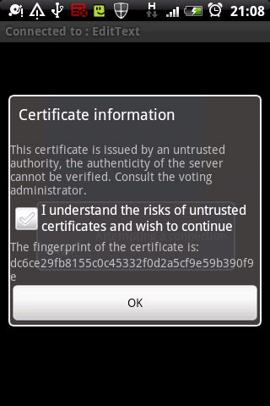V prípade, že sa objaví výnimka certifikátu, kontaktujte volebného komisára. Pre potvrdenie výnimky, musíte zaštknút prehlásenie.
2. Až sa zobrazí otázka, kliknite na ňu.
3. 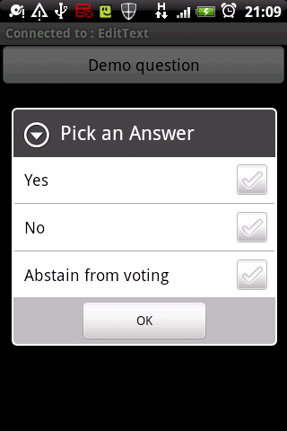Vyberte odpovede.
4. Stlačte menu ; vyberte „vybrať odpovede k odoslaniu“ ; vyberte, ktoré chcete odoslať; stlačte menu znova a vyberte „poslať odpovede“.
5. 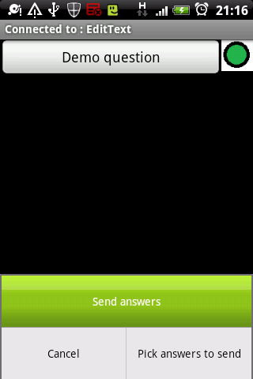HOTOVO!

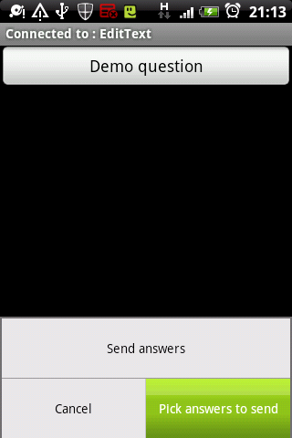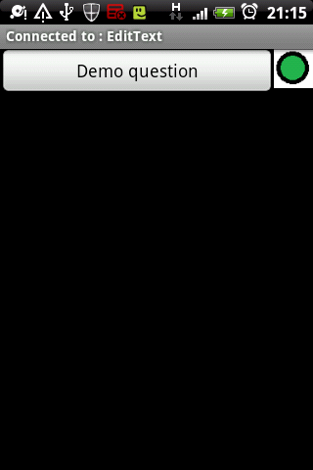Advanced settings for the Voting Point Server

# Pokročilé nastavenia volebného bodu

Všetky nastavenia sú v Možnosti->Nastavenia

## Zmena jazyka

1. Choďte do záložky Jazyky.
2. Vyberte jazyk.
3. Potvrďte.

## Certifikáty

Aplikácia používa predvolene vstavaný certifikát .

1. Choďte do hlavného panelu nastavení.
2. Zrušte používanie vstavaného certifikátu.
3. Kliknite načítať certifikát.
   1. POZNÁMKA: Certifikát musí byť vo formáte PKCS12!
4. Choďte do Prologue nastavení.
5. Zrušte používanie vstavaného certifikátu.
6. Kliknite načítať certifikát.
   1. POZNÁMKA: Certifikát musí byť vo formáte PKCS12!

## Zmena mena servera ako sa predstavuje na sieti LAN

1. Hlavná záložka -> Meno servera

## Zmena portov.

1. Hlavná záložka -> Číslo portu, číslo zabezpečeného portu

## Filtrácia pôvodu

1. Otvorte hlavné nastavenie.
2. Zaškrtnite kontrolu pôvodu.
3. Situácia : Chcete povoliť pripojenia iba z LAN
   1. Vyberte “Povoliť pripojenie iba z LAN”
   2. Poznámka: Toto povolí pripojenia z:
      1. 10.0.0.0 /8
      2. 192.168.0.0/16
      3. 172.16.0.0/20
4. Situácia: Ste pokročilý užívateľ a chcete si vytvoriť vlastný filter. Note: Používajte túto možnosť, ak rozumiete princípom IP subnetting. Táto filtrácia funguje podobne ako ACL, pripojenie je filtrované prvým pravidlom, ktoré sedí.
   1. Zaškrtnite “Použiť pravidlá z pokročilých nastavení”.
   2. Otvorte IP Filtráciu.
   3. Upravte pravidlá.
   4. Zatvorte dialog.

## Prezentácia výsledkov

1. Ukončite hlasovanie
2. Kliknite hlasovanie->export->export do HTML
3. Miesto pre uloženie vyberte zložku v kmeňovom adresáre aplikácie.
4. Vytvorte zložku <DirName>.
5. Stlačte OK
6. Zapnite Prologue. Ak už bol zapnutý, nie je nutný reštart
7. Výsledky sú prístupné na https://<server>:<port>/<DirName>/

## Vynúť SSL

1. SSL/TLS nie je možné vypnúť pre Prologue
2. SSL/TLS on hlasovacom servri vypnete zmenou zabezpečeného portu na 0

Ďakujem, že ste si vybrali tento systém.